ЭЛЕКТРОНАГРЕВАТЕЛИ КАБЕЛЬНЫЕ

Электронагреватели (ЭНК) предназначены для наружного обогрева трубопроводов, материальных цилиндров литьевых машин, экструдеров, рабочих зон термопластавтоматов, пресс-форм и т.п.
Представленный в каталоге модельный и типоразмерный ряд электронагревателей включает в себя нагреватели, изготавливаемые на основе нагревательного кабеля типа КНМС (Кабель Нагревательный с Минеральной изоляцией в Стальной оболочке), как наиболее надежный и современный вид продукции по сравнению с проволочными электронагревателями.
Кабельные электронагреватели обладают рядом технологических и эксплуатационных преимуществ. Стальная оболочка кабеля позволяет обеспечить защиту и герметичную изоляцию токопроводящей жилы, что увеличивает рабочий ресурс нагревателя в несколько раз. Благодаря гибкости кабеля, можно придавать нагревателю необходимую форму для наиболее плотного прилегания к обогреваемой поверхности.
Ресурс работы любого нагревателя во многом зависит от плотности тока, пропускаемого по нагревательной жиле, наличия контакта жилы с окружающей средой и конструкции перехода на медные соединительные провода. Использование нагревательного кабеля позволяет значительно нивелировать отрицательное влияние указанных факторов. Сама конструкция кабеля исключает контакт жилы с окружающей средой. Минеральная изоляция обеспечивает эффективный отвод тепла от жилы, что позволяет пропускать токи до 55 А/мм². Все выпускаемые ПК «ТЕСЕЙ» кабельные нагреватели рассчитаны так, что даже при отсутствии контакта с обогреваемой поверхностью температура оболочки не превышает 600°С. Это предельная температура, до которой оболочка может разогреться в условиях естественной конвекции на воздухе при подаче на нагреватель номинального напряжения.

Технические характеристики электронагревателей
Нагревательные элементы изготавливаются из нагревательного кабеля КНМСНХ-Н диаметром 2 или 3 мм (ТУ 16-505.564-75).
Токопроводящая однопроволочная жила нагревательного кабеля изготовлена из нихрома марки Х20Н80. Жила размещена внутри оболочки из нержавеющей стали марки 12Х18Н10Т, промежуток заполнен периклазом (плавленый порошок MgO).
Нагревательный кабель выдерживает один цикл изгиба на цилиндре диаметром 10Dк.

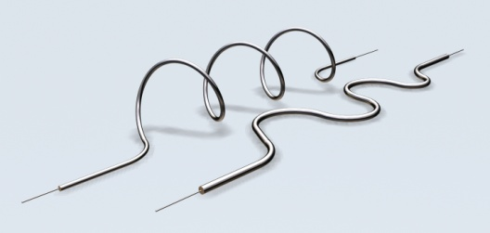 | 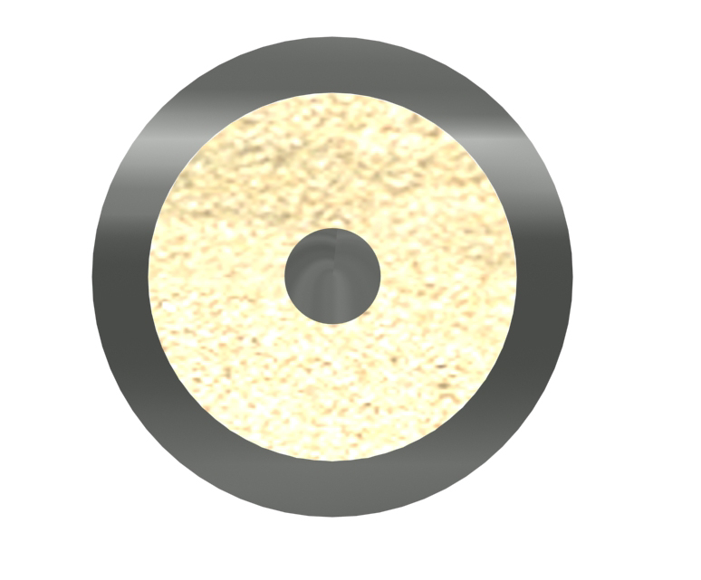  1  2  3  Dк  S | Нагревательный кабель  1 – оболочка кабеля  2 – токопроводящая жила  3 – минеральная изоляция (MgO)  S – толщина оболочки кабеля  Dк – наружный диаметр оболочки кабеля

Технические характеристики нагревательного кабеля марки КНМСНХ-Н
Диаметр кабеля, d, мм | 2,0 |  | 3,0
Толщина оболочки кабеля, мм | 0,20 | 0,20 | 0,35 | 0,35
Диаметр жилы, мм, (± 0,05 мм) | 0,30 | 0,45 | 0,42 | 0,60
Сечение жилы, мм² | 0,070 | 0,159 | 0,150 | 0,283
Удельное линейное сопротивление, Ом/м, (± 10%) | 17,0 | 8,1 | 7,7 | 4,1
Электронагреватели изготавливаются на номинальные потребляемые мощности, выбираемые из ряда: 0,12; 0,16; 0,2; 0,25; 0,32; 0,4; 0,5; 0,63; 0,8; 1,0; 1,25; 1,5; 1,6; 2,0; 2,5;
3,0; 3,15; 3,5; 4,0 кВт. Пределы допускаемых отклонений от номинальной мощности по
ГОСТ 13268-88: от –10% до +5%.
Значения монтажных диаметров (D) рекомендуется выбирать из ряда:
30; 40; 50; 60; 63; 80; 90; 105; 125; 160; 175; 200; 250; 320; 400; 500; 630; 800; 1000 мм.
Значения ширины (Н) рекомендуется выбирать из ряда:
30; 32; 40; 50; 60; 65; 70; 80; 90; 100; 120; 160; 200; 250; 320; 400 мм.
Типовые диапазоны основных технических характеристик электронагревателей
Модификации ЭНК | Мощность,  N, кВт | Диаметр,  D, мм | Длина  L, мм | Ширина,  H, мм | напряжение,  U, В ***
ЭНК-М (монтажные) | 0,25 ÷ 2,0 | 2 или 3 | 3500 ÷ 12000 | – | 220
ЭНК-К (кольцевые) | 0,25 ÷ 0,80 | 30 ÷ 125 | – | 30 ÷ 60 | 220
ЭНК-В (воротниковые) | 0,5 ÷ 4,0* | 80 ÷ 1000** | – | 50 ÷ 120 | 220
ЭНК-П (плоские) | 0,5 ÷ 4,0* | – | 160 ÷ 1250 | 50 ÷ 400 | 220
ЭНК-С (спиральные) | 0,25 ÷ 2,0 | 10 ÷ 160 | 30 ÷ 605 | – | 220
ЭНК-С-П (патронные на  основе спиральных) | 0,25 ÷ 2,0 | 12, 16, 20 | 200 ÷ 1000 | – | 220
* – воротниковые и плоские ЭН электрической мощностью более 2 кВт изготавливаются с двумя нагревательными элементами;
** – воротниковые ЭН с монтажным диаметром более 500 мм изготавливаются двухсекционными;
*** – ЭН могут изготавливаться на меньшие значения напряжения по требованию заказчика.
Возможно изготовление электронагревателей по чертежам заказчика. При выборе габаритных размеров ЭН необходимо учитывать, что для каждого значения электрической мощности существуют ограничения минимальных размеров нагревателя, связанные с технологией изготовления.
Конструктивные особенности электронагревателей
Для подключения к сети переменного или постоянного тока электронагреватели, по умолчанию, оснащаются токоподводящими проводами длиной 250 мм (исполнение 1), выполненными из провода марки ПРКА в термостойкой изоляции (до 180°С). Длина выводов может быть увеличена. Электронагреватели, по требованию Заказчика, могут быть изготовлены с контактными стержнями с резьбой М5, что необходимо указать при заказе как исполнение 2.
исполнение 1 | исполнение 2
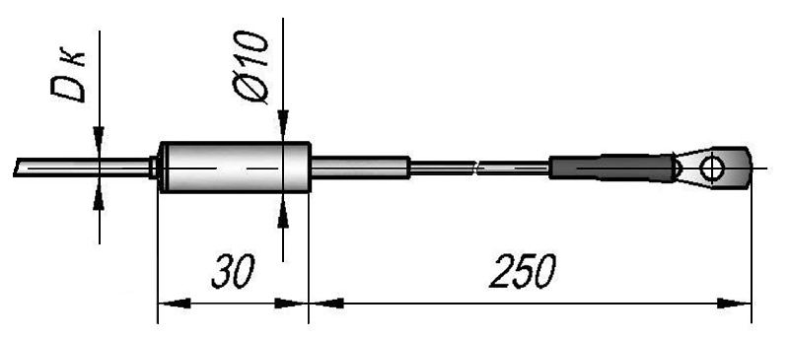 | 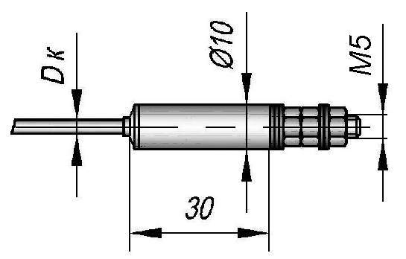
где Dк – диаметр нагревательного кабеля КНМСНХ-Н, равный 2 или 3 мм.
Формирование кода условного обозначения нагревателей

ЭНК | ⎯ | В |  |  | . | 160х90 | . | 1500 | . | 220 | , | исп. 2
1 |  | 2 |  | 3 |  | 4 |  | 5 |  | 6 |  | 7

№ поля | Структура | Код поля | Расшифровка
1 | Наименование | ЭНК | Электронагреватель кабельный
2 | Модификация | М | монтажные
 |  | К | кольцевые
 |  | С | спиральные
 |  | С-П | спиральные патронные
 |  | В | воротниковые
 |  | П | плоские
3 | Количество секций |  | одна (поле не заполняется)
 |  | [2] | две секции для воротникового при D>500 мм
4 | Характерный размер | DхL | монтажный диаметр на длину для модификаций: М, В, С, К, С-П
 |  | HxL | ширина на монтажную длину для модификации П
5 | Номинальная мощность | 250 ⎯ 4000 | величина в Ваттах
6 | Рабочее напряжение | не более 220 | величина в Вольтах. Выбирается Заказчиком
7 | Вид вывода |  | исполнение 1. Поле не заполняется
 |  | Исп. 2 | исполнение 2

